ПРАВИТЕЛЬСТВО МОСКВЫ

ДЕПАРТАМЕНТ ОБРАЗОВАНИЯ ГОРОДА МОСКВЫ

МОСКОВСКАЯ ГОСУДАРСТВЕННАЯ АКАДЕМИЯ

ДЕЛОВОГО АДМИНИСТРИРОВАНИЯ

Курсовая работа по маркетинговым исследованиям на тему:

«Исследование рынка образовательных услуг с целью выявления мотивации абитуриентов при выборе ВУЗа»

Москва

2009

Содержание

Введение

Глава 1. Исследовательская. Анализ вторичной информации

1.1 Сделали ли учащиеся 9 и 11 классов свой профессиональный выбор

1.2 Причины, мотивирующие выпускников школ к поступлению в ВУЗы

1.3 Факторы, влияющие на выбор выпускником ВУЗа

1.4 Рейтинг популярности ВУЗов

1.5 Роль источников информации при выборе высшего учебного заведения

1.6 Рейтинг самых «дорогих» ВУЗов столицы

1.7 Расходы на образовательные услуги

1.8 Влияние референтных групп на выбор ВУЗа

1.9 Выбор специальности

1.10 Ожидания выпускников по заработной плате после окончания ВУЗа

Глава 2. Проектная. Анализ первичной информации

2.1 Разработка концепции маркетингового исследования

2.2 Обоснование метода сбора данных

2.3. Разработка рабочего инструментария

2.4 Обоснование выборки

2.5 План выборки

2.6 Обработка результатов исследования

2.7 Сравнительный анализ гипотез и полученных данных

Заключение

Список литературы

Введение

Период обучения в вузе и получение высшего образования является не только определенной вехой в жизни каждого человека, но и одним из важных этапов социализации личности, способствующих формированию ее мировоззрения. Мотивация получения высшего образования занимает ведущее место в структуре личности; посредством именно этого понятия объясняются движущие силы поведения человека.

Изучение мотивации профессионального выбора и системы ценностных ориентаций студенческой молодежи служит инструментом для выявления изменений, происходящих в отношении перспектив получения высшего образования. Общее направление реформ экономической и социальной жизни в нашей стране существенно изменило ситуацию в области высшего образования, в системе жизненных ценностей, иерархии мотивов выбора профессии молодыми людьми. Вопросам изучения мотивации выбора профессии и учебной деятельности студентов вуза уделяется особое внимание.

Актуальность темы объясняется тем, что вопрос мотивации, по существу, является вопросом о качестве учебной деятельности, успешности социально-психологической адаптации студента к условиям обучения в вузе, эффективности профессиональной подготовки будущего специалиста.

Выбор выпускниками школ высшего учебного заведения является задачей со многими неизвестными, от успешного решения которой зависит его будущее. Каждый школьник понимает, что образование является в настоящее время неотъемлемой составляющей всей его жизни. Потому в настоящее время спрос на образовательные услуги достаточно велик. Однако меняются времена, меняется экономическая обстановка в стране, меняется спрос со стороны работодателей, меняются в след за этим и запросы абитуриентов. То, что было для них важно сегодня, завтра может оказаться уже совершенно незначащим фактом. Следовательно, ВУЗы, чтобы выиграть в конкурентной борьбе друг с другом за будущего студента, должны четко отслеживать все тенденции, связанные с мотивацией абитуриентов, предлагать новые формы и методики обучения, чтобы своевременно адаптироваться к происходящим в этой сфере изменениям. Таким образом, определение мотивации выпускников школ позволит выявить те факторы и критерии, которые оказывают решающее влияние на их выбор ВУЗа.

Основная цель исследования заключается в изучении основных мотивов получения высшего образования и определении факторов, влияющих на выбор высшего учебного заведения.

Объектом исследования является рынок образовательных услуг г. Зеленограда.

Предмет исследования – мотивация выпускников школ при выборе ВУЗа.

Для достижения основной цели были поставлены следующие задачи:

1. Разработать концепцию маркетингового исследования предпочтений выпускников школ г. Зеленограда относительно их намерений продолжить обучение в ВУЗах;
2. Исследовать вторичную информацию по теме «Рынок образовательных услуг»;
3. Разработать анкету для опроса учащихся 9 и 11 классов средних общеобразовательных школ г. Зеленограда о мотивации выбора ВУЗа;
4. Составить базу данных для обработки результатов анкетирования;
5. Проанализировать данные анкетирования;
6. Сделать выводы и сравнить поставленные в ходе разработки концепции исследования гипотезы с полученными результатами исследования.

Данная работа состоит из введения, двух глав (исследовательской и проектной), заключения, списка литературы и приложений.

В первой главе был проведен анализ вторичной информации рынка образовательных услуг, который, прежде всего, позволил авторам работы узнать о ранее проведенных маркетинговых исследованиях, сегодняшней ситуации на рынке образовательных услуг, маркетинге образовательных услуг в вузах.

Во второй главе производится сбор и анализ первичной информации, собранной в ходе анкетирования выпускников зеленоградских школ, на предмет выявления намерений респондентов в отношении получения высшего образования.

Курсовая работа представляет интерес как для выпускников школ и их родителей, так и, прежде всего, непосредственно для высших учебных заведений. Ведь главное правило маркетинговой деятельности – выявить потребность потребителя и удовлетворить ее.

Все результаты исследования обрабатывались и описывались в следующих компьютерных программах: Microsoft Word, Microsoft Excel, Microsoft Access.

Для написания курсовой работы использовались такие Интернет-источники, как:

1. http://www.zelao.ru
2. <http://www.zou.ru>

Глава 1.Исследовательская. Анализ вторичной информации

Мотивация старшеклассников и абитуриентов при выборе учебного заведения представляет особый интерес в связи с нарастающей кризисной демографической ситуацией. Несмотря на огромную популярность высшего образования, через 1-2 года учебные заведения столкнутся с проблемой нехватки абитуриентов. И в этом случае точно выверенная упреждающая маркетинговая стратегия образовательных учреждений в отношении абитуриентов поможет выжить тем вузам, которые наиболее полно смогут удовлетворить потребности и интересы поступающих. Но для этого необходимо изучение мотивов, лежащих в основе выбора абитуриентами того или иного вуза, изучение причин этого выбора, изучение сопутствующих побудительных факторов.

Сейчас бюджет формируется по норме расходов на одного ученика или воспитанника. Это значит, что никакое изменение и перестраивание системы образования не может изменить ассигнования. Лишь изменение числа учащихся влечет за собой изменение бюджетного финансирования. В идеале это должно привести к здоровой конкурентной борьбе между образовательными учреждениями: выигрывает в конечном итоге то, где выше качество предлагаемых услуг. Таким образом, государство стимулирует конкурентную борьбу между образовательными учреждениями, что должно способствовать качественному росту предлагаемых услуг.

В данной главе была собрана и проанализирована вторичная информация, соответствующая основной цели нашего исследования – мотивация абитуриентов - выпускников школ г.Зеленограда при выборе ВУЗа и были найдены ответы на следующие поставленные задачи:

1. Определить, собираются ли учащиеся 9-11 классов получать высшее образование.

2. Выявить, какие основные причины мотивируют выпускников школ к поступлению в ВУЗы.

3.Определить, какие факторы влияют на выбор выпускником ВУЗа.

4. Посмотреть, какие ВУЗы Москвы являются наиболее популярными среди учащихся школ и выпускников.

5. Выявить, какими источниками информации пользуются абитуриенты при выборе того или иного высшего учебного заведения.

6. Изучить, какие ВУЗы являются самыми дорогими в столице.

7. Проанализировать, сколько затрат на обучение тратит семья в год.

8. Проанализировать, высока ли степень воздействия референтных групп на выбор ВУЗа выпускниками школ.

9.Узнать, какие специальности являются наиболее популярными среди выпускников школ при поступлении в ВУЗы.

10. Посмотреть, на какую заработную плату рассчитывают абитуриенты в течение 1 - 2 лет после окончания выбранного вуза

Для решения поставленных задач была собрана вторичная информация из нескольких источников разных лет по каждой задаче, с целью узнать, как менялся рынок образовательных услуг от года к году.

1.1. Сделали ли учащиеся 9 и 11 классов свой профессиональный выбор

В большинстве случаев к последнему звонку современные старшеклассники подходят с точным ответом на вопрос, что делать дальше. И если в окончательном выборе вуза многие сомневаются до последнего момента, то будущая специальность почти всегда известна заранее. Об этом свидетельствуют данные опроса, проведенного проектом EXAMEN компании Begin Group среди старшеклассников и их родителей на выставке "Alma Mater: высшее образование для вашего ребенка" в сентябре 2005 и апреле 2006 года в Москве. В исследовании приняли участие более 300 старшеклассников и их родителей.

Чаще всего семьи старшеклассников начинают выбирать вуз за 1-2 года до момента поступления. 48% опрошенных родителей абитуриентов отмечают, что окончательное решение относительно вуза приняли за 2 года до момента поступления, еще 31% - за год.

Подавляющее большинство старшеклассников поступают сразу в несколько вузов одновременно (69% опрошенных), 19% планируют поступать сначала в один вуз, а в случае неудачи - в другой, и только 12% респондентов окончательно определились с единственным учебным заведением, в которое они будут подавать документы.

В случае неудачи на вступительных экзаменах более половины абитуриентов (56%) попробуют поступить в другой вуз, 19% - на другой факультет выбранного вуза, 9% повторят попытку через год.[1]

К началу вступительных экзаменов в 2007 году компания Begin Group провела сразу два исследования: по первому высшему и по дополнительному образованию. Данные исследования «Подготовка абитуриентов к вступительным экзаменам» свидетельствуют: подавляющее большинство поступающих выбирают специальность осмысленно – 89% опрошенных уже в марте точно знали, в какой вуз будут поступать. Впрочем, большинство из них – 59% – решили попробовать свои силы, поступая не в один, а в несколько вузов того же направления. В единственное учебное заведение подаст документы лишь треть абитуриентов. Не определились с вариантами для поступления около 11% респондентов.

Наибольшим спросом по-прежнему пользуется гособразование. Большинство поступающих – 85% – стремятся поступить на бесплатное отделение государственного вуза.[2]

В исследовании приняли участие учащиеся 9-11-х классов в августе 2007г, зарегистрировавшиеся на выставку «Alma Mater: высшее образование для вашего ребенка». Методом телефонного интервью было опрошено 250 человек. Исследование позволило выявить следующие факты:

* 86% респондентов планируют поступать в вуз в текущем учебном году. Остальные — в ближайшие 2 года.
* 84% старшеклассников в первую очередь намерены попробовать поступить на бесплатное отделение государственного вуза, 12% сразу будут поступать на платное отделение государственного вуза и 4% изначально планируют поступать в негосударственный вуз[3].

Исследователи Фонда “Общественное мнение” в 2008 г. ознакомили общественность с образовательными планами разных групп молодежи. Как выяснилось, планы подрастающего поколения в отношении образования тесно связаны с ситуацией социального расслоения в нашем обществе. Так, по данным опроса молодежи 16–25 лет (1500 человек), обнаружился существенный разрыв в приоритетах высшему образованию между высоко- и низкоресурсными группами молодежи. По результатам опроса, почти две трети (63%) представителей нового поколения заявили, что для достижения своих жизненных целей им необходимо получить высшее образование. Однако при этом чаще о важности высшего образования говорят выходцы из семей, где хотя бы один человек такое образование имеет и достиг более-менее приемлемого общественного статуса (72%), а также молодые люди, семьи которых не испытывают материальных затруднений (70%). Несколько реже о важности высшего образования заявляют молодые люди из семей с низким статусно-образовательным положением (46%), а также юноши и девушки, семьи которых имеют материальные трудности (51%).[4]

1.2 Причины мотивирующие выпускников школ к поступлению в ВУЗы

В мае 2005 года было проведено локальное социологическое исследование, касающееся вопросов мотивации получения высшего образования и выбора будущей профессии среди студентов Российского университета дружбы народов (РУДН).

Анализ мотивационной структуры получения высшего образования показал, что для трети респондентов доминирующим мотивом является получение определенного статуса в обществе; немногим больше трети опрошенных студентов назвали предполагаемую возможность хорошего заработка в будущем. 30% респондентов дали иные ответы. При этом в мужской и женской части выборки обнаружились определенные закономерности. Так, к числу ведущих мотивов получения высшего образования 24% юношей относят получение определенного статуса в обществе. Второе место по популярности разделили такие ответы, как "расширить свой культурный кругозор" и "возможность хорошо зарабатывать" (по 18% на каждый ответ). Возможность получить диплом как таковой и начать свое дело отметило 13% юношей; весело прожить студенческие годы - 9%; менее 5% молодых людей дали другие ответы.

В группе девушек ведущими мотивами получения высшего образования стали: возможность хорошо зарабатывать (36%); получение определенного статуса в обществе (33%); занять высокую руководящую должность (11%); расширить свой культурный кругозор (11%); возможность получить диплом как таковой и начать свое дело (9%).

Как видно из результатов исследования, получение высшего образования юношами во многом определяется будущим положением в обществе. Для девушек мотивация получения высшего образования в большей степени детерминируется материальными возможностями, которые предоставит будущая профессия.

В рамках исследования в 2006 году был проведен опрос среди 45 школьников от 14 до 16 лет, обучающихся на экономическом (Научно-образовательный центр ВНКЦ ЦЭМИ РАН) и математическом (детско-юношеский центр "Единство") школьных факультативах с целью выявления мотивации профессионального выбора старшеклассников и выбора учебного заведения, в котором они планируют продолжить обучение после окончания школы[5]. Результаты этого исследования наглядно изображены на рис.1.

Рис.1

Мотивы выбора профессии учащимися (в % от числа опрошенных)

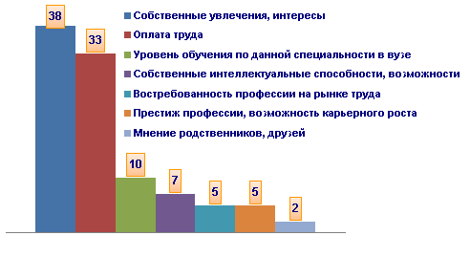

Таким образом, главным мотивом выбора профессии учащимися являются собственные увлечения и интересы, а также размер оплаты труда, что вполне естественно, если учитывать сложившийся характер и уровень жизни в стране.

1 сентября 2008 учебного года в рамках состоявшейся в ФГОУ ВПО «УГСХА» «Дня Знаний» было проведено маркетинговое исследование с целью выявления мотива выбора абитуриентами ВУЗ и специальности. Данные представлены в таблице 1[6].

Табл.1

Основные мотивы выбора абитуриентами ВУЗа и специальности

|  |  |  |
| --- | --- | --- |
| Номер п/п | Перечень обстоятельств | Процент от общего числа опрошенных |
| 1 | Удачно устроить свою личную жизнь | 32% |
| 2 | Это связано с моей мечтой | 27,7% |
| 3 | Стоимость обучения ниже, чем в других вузах | 16,6% |
| 4 | Страх, что в другие вузы не поступлю | 8,7% |
| 5 | Не имею четких профессиональных предположений,  все равно, где учиться | 8% |
| 6 | Поступил(а) за компанию с друзьями | 7,7% |
| 7 | По результатам ЕГЭ в другие вузы не прошел(а) | 6,9% |
| 8 | Нежелание терять год | 6,1% |
| 9 | Страх перед службой армии | 2,7% |

1.3 Факторы влияющие на выбор выпускником ВУЗа

Образовательный портал «ВСЕВЕД», на проходившей в ноябре 2005 г. Международной Выставке «Образование и Карьера XXI», проводил независимое анкетирование будущих абитуриентов. На вопрос: «Какими же основными критериями руководствуются абитуриенты при выборе ВУЗа?»

Главным критерием снова было названо – трудоустройство (28%), затем следует выдача дипломов государственного образца – 26%, третье место поделили между собой известность (престижность) вуза и углубленное изучение языков (по 14% соответственно), и далее по убыванию значимости:

* территориальное месторасположение ВУЗа – 9%,
* материально-техническая база ВУЗа – 8%,
* другое – 1%.[7]

При выборе вуза решающим фактором (проект EXAMEN в сентябре 2005 и апреле 2006) для родителей старшеклассников являются перспективы дальнейшего трудоустройства ребенка. На первое место этот фактор поставили 40% респондентов. Треть родителей и абитуриентов в первую очередь руководствуются при выборе наличием интересующих специальностей.

Для 12% решающей характеристикой является стоимость обучения; число таких респондентов несколько больше, чем в прошлые годы. Это связано с постепенным сокращением бесплатного набора и прогрессирующей дифференциацией вузов по стоимости обучения. Родители абитуриентов все чаще интересуются программами кредитования образования, поддерживаемыми вузом. Среди прочих факторов выбора наиболее часто указывались следующие:

* Уровень сложности вступительных испытаний - 11%;
* Удобное расположение вуза - 9%;
* Контакты с зарубежными вузами и другими организациями - 8%;
* Количество изучаемых иностранных языков - 7%;
* Возможность получения двух дипломов - 6%;
* Бренд вуза - 5%;
* Наличие военной кафедры - 5%;
* Положительные отзывы знакомых - 5%;
* Возможность получения образовательного кредита на льготных условиях - 3%;
* Наличие подходящих форм обучения - 3%;
* Спортивные сооружения вуза, наличие спортивных секций - 3%;
* Форма оплаты обучения - 3%;
* Наличие магистратуры - 2%;
* Наличие известных преподавателей - 2%[8].

Как показал анализ данных исследований, уменьшается, однако, значимость таких факторов, как наличие военной кафедры (собственно, вузов, в которых она осталась, не так много), близость к месту жительства. Наоборот, возрастает роль связей вуза с иностранными университетами, а также зависимость от количества изучаемых иностранных языков.

На основании полученных данных исследования, проведенного в 2006 году, можно сделать заключение о о том, что главным критерием при выборе профессии молодежь считает оплату труда (62%). Значительно меньшая доля школьников отмечает престиж профессии, возможность карьерного роста (12%), легкость обучения в вузе по выбранной специальности (8%) и др. Заметно ниже рейтинг такого критерия, как собственные интеллектуальные возможности (5%) (рис.2).

Рис.2

Что сейчас в большей степени влияет на выбор профессии молодежью?

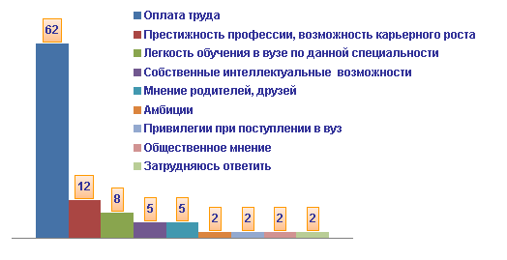

Интересно, что такую же тенденцию выделяет психолог Б.А. Райзберг, определяя три критерия выбора профессии молодежью:

* ожидание высоких денежных доходов, заработной платы;
* популярность профессии, известность, почитание в школьной среде;
* наличие спроса на специалистов данной профессии.[9]

В меньшей степени сказываются индивидуальные предпочтения, основанные на разнообразных ассоциациях. Очевидно, это связано с особенностями возраста школьников, обусловливающими статичный подход к выбору профессии, не учитывающий того, что за время от момента выбора и до момента овладения профессией или получения специальности от ряда предпочтений, на которых основан выбор, может не остаться и следа.

По данным опроса Фонда “Общественное мнение” в 2008 г., престиж высшего образования среди молодежи сомнению не подвергается. И, прежде всего, потому что позволяет найти хорошую и высокооплачиваемую работу (ответы респондентов - «без высшего образования – никуда»). Также немоловажными факторами выбора высшего образования выступают: возможность самосовершенствования, развития личности («чтобы было интеллектуальное развитие»), возможность избежать службы в армии («от армии как-то оттянуть время»).

С другой стороны, некоторые молодые люди выбирают высшее образование скорее по инерции, нежели рационально («все стремятся получить высшее образование – ну, есть такое клеймо»; «для родителей, ну так, для галочки»).

Независимое рейтинговое агентство «РЕЙТОР» в 2008 году провело социологическое исследование среди студентов первого курса ведущих московских вузов, оно показало, что при выборе вуза абитуриенты, в основном, ориентируются на небольшую группу приоритетных критериев:

* «востребованность выпускника на рынке труда»,
* «престижность вуза»,
* «наличие в вузе интересующей специальности»,
* «уровень преподавания в вузе в целом»

Судя по всему, образование, полученное в государственных вузах, по-прежнему считается более качественным. Результаты опросов свидетельствуют, что именно качество образования играет определяющую роль при выборе вуза. Наличие в вузе нужной специальности и перспективы будущего трудоустройства в мотивации абитуриентов уходят на второе и третье места.

1.4 Рейтинг популярности ВУЗов

В исследовании, проведенном в 2009 году, работодателям, старшекурсникам и преподавателям было предложено назвать пять лучших вузов в своей отрасли. На основании количества оценок (упоминаний) составлена следующая таблица (табл.2) [10]:

Табл. 2

Сравнительный рейтинг вузов Москвы на основе обобщенного мнения работодателей, старшекурсников и преподавателей

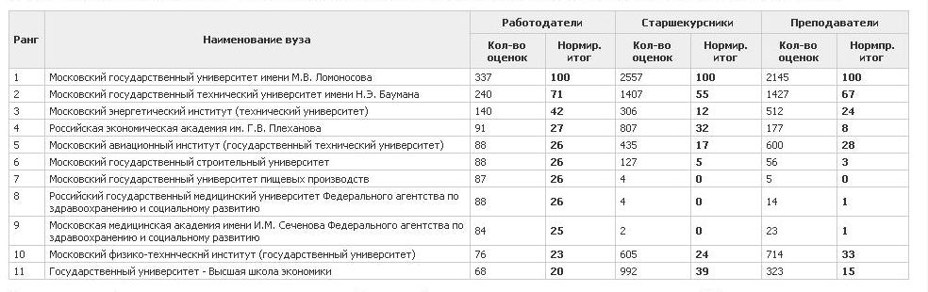

Представленная таблица свидетельствует о том, что мнение работодателей отличается от старшекурсников и преподавателей. Это следует учитывать, в первую очередь абитуриентам при выборе вуза, причем желательно ознакомиться не только с общим рейтингом вузов, но и по направлениям, с учетом конкретной избранной специальности.

МГУ им.Ломоносова называют лидером в подготовке специалистов по маркетингу, рекламе и PR, а также HR-менеджеров (специалистов по работе с персоналом). В других сферах (финансах, банковском деле, менеджменте, юриспруденции) он уверенно занимает 2-3 места по популярности. МГУ находится на вершине популярности не только потому, что уровень образования действительно на высоком уровне. Помимо этого в тенденции восприятия «первый – лучший». МГУ знают все, да и готовит университет специалистов в абсолютно разных областях, зачастую, будучи первым ВУЗом, начинающим подготовку специалистов в совершенно новом направлении.

Однако если рассмотреть вузы по сферам, окажется, что далеко не везде МГУ занимает первые позиции. Напротив, в лидеры выбиваются не многопрофильные институты, а четко позиционирующие себя на рынке по одному из направлений: Российская экономическая академия им. Г. В. Плеханова – ведущий вуз в подготовке экономистов, Государственный университет управления специализируется на выпуске менеджеров для всех отраслей, МГТУ им. Н.Э. Баумана лидирует в подготовке IT-специалистов, Финансовая академия при Правительстве РФ – «финансистов», МГЮА – юристов и т. д.

1.5 Роль источников информации при выборе высшего учебного заведения

В Белгородской государственной академии строительных материалов в рамках социологических исследований «Абитуриент БелГТАСМ–2001» было проведено исследование, целью которого являлось определение степени информационной обеспеченности абитуриентов.

Сведения о БелГТАСМ иногородние абитуриенты получили: 26% — от студентов нашей академии, 18% — узнали об академии в своей школе, 17% — от представителей нашей академии, 17% — участвовали в «Дне открытых дверей», 14% — узнали из справочника вузов.

Что касается школьников 11-х классов, то каналы получения сведений об академии выглядят следующим образом: 67% — получило их от родителей и знакомых, 35% — узнало из рекламы в СМИ, 27% — узнали о БелГТАСМ от работников академии и 17% — на подготовительных курсах академии. Ввиду того, что многие респонденты в качестве источников указали на несколько факторов выбора, то сумма ответов превысила 100%.

Образовательный портал «ВСЕВЕД», на проходившей в ноябре 2005 г. Международной Выставке «Образование и Карьера XXI» задал следующий вопрос абитуриентам: «Какими источниками пользуются в основном будущие абитуриенты?». Выяснилось, что 29% ответивших посещают выставки, но здесь стоит отметить, что такой результат предсказуем, поскольку, на выставку случайно не попадают, как правило, именно большая часть аудитории, целенаправленно посещает выставки.

Важно заметить стремительно растущую популярность всемирной паутины. 19% - а это не мало, ищут ВУЗ через Интернет, 18% опрошенных прислушиваются к рекомендациям друзей, родителей и знакомых и пользуются специализированными справочниками и, наконец, 15% используют специализированные издания (газеты и журналы образовательной тематики).

В 2005-2006г проектом EXAMEN было выявлено, что процессе выбора вуза 59% старшеклассников и их родителей просматривают сайты вузов в Интернете, а 31% посещают общие справочные сайты по вузам, 32% не используют для поиска Интернет. При этом качество сайта вуза имеет значение для 56% респондентов. Справочные печатные издания по вузам регулярно просматривают 68% участников опроса. 62% регулярно посещают образовательные выставки, 33% - посещают одну перед окончательным выбором вуза (в данном случае необходимо учитывать, что опрос проводился на выставке). При посещении тематических выставок 48% респондентов стараются обойти максимальное количество стендов, 50% посещают только стенды ряда интересующих их вузов и лишь 2% общаются только с представителями одного вуза, в который планируют поступать. 81% получают информацию о вузах в школах, хотя, в большинстве случаев, отмечают, что этой информации недостаточно.[11] При опросе уже в августе 2007 среди основных источников информации при выборе вуза лидировали Интернет (82%), образовательные выставки (55%), советы знакомых (50%), а также справочные издания (43%).[12]

1.6 Рейтинг самых «дорогих» ВУЗов столицы

Интернет портал www.reitor.ru опубликовал рейтинг самых «дорогих» ВУЗов столицы. Так, «самым «дорогим» ВУЗом за 2005 г. стал Московский государственный институт международных отношений (МГИМО). Второе место по стоимости оплаты обучения заняли Российская экономическая академия им. Г.В.Плеханова и Финансовая академия при правительстве РФ. Третье место занял МГУ. Последнее место по стоимости обучения занимает Московский государственный институт путей сообщения»[13]

После изучения стоимости обучения в столице в 2007 году выяснилось, что самым дорогим ВУЗом является МГИМО, специальности «связи с общественностью» и «менеджмент и экономика» (332 тыс. руб. в год). Серебро получает Государственный Университет — Высшая школа экономики, специальности «менеджмент» и «мировая экономика» (280 тыс. руб. в год). Следующие 3е и 4е место делят МГУ им.Ломоносова с теми же специальностями и Финансовая академия «международные экономические отношения» (220 тыс. руб. в год). Замыкает рейтинг Российский Университет Дружбы Народов со специальностью «международная экономика» (195 тыс. руб. в год).[14]

1.7 Расходы на образовательные услуги

В ходе опроса, проведенного в РУДН (2005год), весьма показательны стали студенческие ответы на вопросы, связанные с проблемой оплаты престижного образования. Так, более трети респондентов (37%) не имеют материальной возможности оплачивать подобное образование. 32% готовы заплатить за престижное образование при условии, что оно им интересно; 18% респондентов готовы оплачивать престижность, если убеждены в том, что это дает больше шансов устроиться на хорошую работу. 13% респондентов на вопрос: «Готовы ли Вы платить за образование только потому, что оно является престижным?» - ответили, что любое образование (престижное оно или нет) должно быть бесплатным. Обратимся к рисунку 3.

Рис.3

Доля расходов на оплату образовательных услуг, в зависимости от уровня дохода*

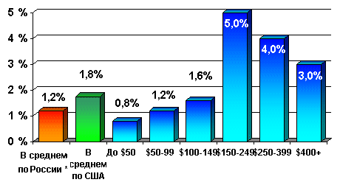

* По семьям с доходом менее 150 долларов в месяц на члена семьи - данные Роскомстат. По семьям с доходом свыше 150 долларов в месяц на члена семьи - данные "Эксперт МА".

Таким образом, в России в среднем доля расходов на оплату образовательных услуг составляет 1,2%, что ниже, чем в США на 0,6%.

По официальным данным, в 2005 году россияне потратили на оплату услуг в системе образования около двух миллиардов долларов, что составляет чуть более 1% от общего объема потребительских расходов в стране. Ничтожные значения расходов на образование для семей, имеющих доходы менее 150 долларов в месяц на одного члена семьи, на самом деле означают, что три четверти граждан России не имеют возможности оплачивать услуги системы образования.

По данным Аналитической группы "Эксперт МА", полученным в ходе анализа информации, собранной в процессе проведения исследования "Стиль жизни среднего класса" (совместно с Группой Monitoring.ru), из примерно 10 миллионов российских семей имевших в 2001 году доход, превышающий 150 долларов в месяц на каждого члена семьи около 60% семей имели расходы, связанные с оплатой образовательных услуг. Средний уровень расходов на одну такую семью составил около 850 долларов за год. А общие расходы российского среднего класса на образование в 2001 году можно оценить приблизительно в 5 миллиардов долларов, что, составляет 80-90% от общего объема рынка. [15]

По данным ВЦИОМ, москвичи тратят в среднем на 40% больше денег на обучение, чем жители других больших городов и в два раза больше, чем жители Санкт-Петербурга. Это объясняется и уровнем дохода в Москве, и более высоким предложением в этой сфере. Стоимость образовательных услуг напрямую зависит от престижа учебного заведения и от востребованности специальностей на рынке труда.

В 2005году 75% респондентов на вопрос: «Готовы ли вы получать образование на платной основе?» ответили утвердительно, тогда, - как, лишь 25% - «не согласны за него платить». Это обусловлено несколькими причинами: 53% респондентов затрудняются или не желают отвечать на вопрос «почему вы согласны или не согласны оплачивать образование?». Многие говорят, что если не получится поступить бесплатно, будут поступать на платное отделение. Остальные голоса распределяются в следующем порядке:

* 9% - не готовы платить, т.к. «нет средств, - не позволяет материальное положение»;
* 7% - готовы платить, т.к. «главное, - это получить образование»;
* еще 7% готовы платить, т.к. по их мнению, «очень трудно поступить на бюджетное место»;
* 6% будут пытаться поступить на бесплатной основе, однако, «если не получится, согласны получать образование на платной основе»;
* 5% уверены, что платное образование качественней, аргументируя это тем, что в коммерческих ВУЗах преподаватели ответственней относятся к процессу обучения студентов, от которых, непосредственно зависит их заработная плата и профпригодность.
* 4% готовы оплачивать свое обучение, т.к. им «позволяет материальное положение»;
* 4% не готовы платить, т.к. «уверены в своих силах поступить на бюджет»;
* 2% готовы вкладывать средства в образование, т.к. уверены в том, что «вложенные средства обязательно окупятся»;
* 1% - выражают уверенность в том, что «бесплатное образование качественней»;
* 1% отвечает, что у них «нет выбора, т.к. почти все образование платное», 1% - «согласны платить, но при условии, что образование будет не слишком дорогим».[16]

По результатам исследования, проведенного в 2006 году . На вопрос: «Сколько родители готовы платить в год за обучение ребенка в вузе?» были получены следующие ответы:

* Менее 1000 у.е. - 6%
* От 1000 до 2000 у.е. - 19%
* От 2000 до 3000 у.е. - 31%
* От 3000 до 5000 у.е. - 19%
* От 5000 до 7000 у.е. - 6%
* Более 7000 у.е. - 8%
* Вообще не готовы платить - 11%[17]

Тем не менее, учитывая серьезные конкурсы, многим приходится рассматривать варианты обучения на платной основе. В августе 2007 года, из тех, кто готов платить за обучение, более трети (39%) готовы отдавать за него $6-8 тыс. в год и треть (33%) — $4-6 тыс. в год. 11% рассчитывают уложиться в сумму $2-4 тыс. в год, 9% не готовы платить более $2 тыс., 8% могут заплатить более 8 тыс. условных единиц за год обучения.[18]

Таким образом, в настоящее время к тому, что обучение становится платным, в нашей стране постепенно привыкают. Количество родителей, не готовых вообще платить за образование, сокращается. В целом платежеспособность населения медленно, но растет. Растет и популярность образовательных кредитов, ряд банков предоставляет кредиты на высшее образование на льготных условиях.

1.8 Влияние референтных групп на выбор ВУЗа

С этой целью в Белгородской государственной академии строительных материалов в рамках социологических исследований «Абитуриент БелГТАСМ–2001» и оценки рейтинга вузов г.Белгорода лабораторией профессиональной адаптации и трудоустройства специалистов (ПАТС) было проведено пилотное исследование мотивов, влияющих на стремление молодежи получить высшее образование. Всего в опросе приняли участие 85 абитуриентов, приехавших из различных регионов России и 636 школьников, заканчивающих школы города. Основная масса (75%) иногородних абитуриентов представлена выпускниками общеобразовательных школ, еще 23,5% пришли после средних специальных учебных заведений, 1% иногородних абитуриентов работал.

Исследование показало, что больше половины иногородних абитуриентов (59%) при выборе учебного заведения руководствовались собственным мнением и 31% мнением родителей. Преобладающая часть белгородских школьников (75%) при выборе вуза ориентируются на собственное мнение и только 25% учитывали мнение родителей.

В сентябре 2005 и апреле 2006 года в Москве было проведен опрос, одним из вопросов которого был: «Кто в семье принимает участие в выборе вуза?». Прозвучали следующие ответы:

* Сам абитуриент - 40%
* Мать - 30%
* Отец - 27%
* Бабушки/Дедушки - 4%
* Друзья и знакомые - 4%
* Братья/Сестры - 3%
* Другие члены семьи - 2%

Был задан также вопрос: «Чье мнение является решающим при выборе вуза?».

* Самого абитуриента - 74%
* Матери - 14%
* Отца - 3%
* Обоих родителей - 9%

Большинство родителей в опросе указывают, что решающее слово остается за абитуриентом. В то же время на практике чаще всего происходит так: в согласии с родителями обычно определяются основные варианты для поступления (возможные специальности, вузы, где эти специальности преподают).

Сами абитуриенты при выборе вуза чаще всего советуются с обоими родителями (54% старшеклассников), 24% - с мамами, 19% - с друзьями, 6% - со старшими братьями или сестрами.[19]

1 сентября 2008 учебного года в рамках состоявшейся в ФГОУ ВПО «УГСХА» «Дня Знаний» в исследовании приняли участие 657 респондентов пяти факультетов. Из числа опрошенных на вопрос «Кто повлиял на твой выбор вуза и специальности?», половина (50,7%) ответила, что, именно родители и родственники выступили в качестве «советчиков», во-вторых, сами абитуриенты сделали такой выбор, так как эта специальность нравится с детства (39,0%), в-третьих, друзья (13,4%), в- четвертых, школьные учителя (9,5%), в-пятых, сотрудники академии, проводившие профконсультирование и профориентирование в школе (7,0%), в-шестых, средства массовой информации (4,4%) и, в-седьмых, рекламодатели (0,8%).

1.9 Выбор специальности

Выбирая вуз и специальность, абитуриенты и их родители во многом руководствуются определенным общественным мнением относительно популярности и престижности тех или иных специальностей. Также немалую роль играет и то, какими дисциплинами абитуриент интересовался в школе. На вопрос одного из исследований: «Кем хотят работать старшеклассники?» были получены ответы:

* Менеджером - 23%
* Специалистом по финансам - 15%
* Специалистом по рекламе, маркетингу, PR - 15%
* Лингвистом, переводчиком - 9%
* Психологом - 8%
* IT-специалистом - 8%
* Дизайнером - 4%
* Инженером, архитектором - 4%
* Врачом - 4%
* Журналистом - 3%
* HR-менеджером - 3%
* Социологом - 2%
* Юристом - 2%[20]

Общероссийский классификатор специальностей по образованию (ОКСО) насчитывает более 600 наименований. Специалисты агентства «РейтОР» решили определить, какие же специальности (направления подготовки) сейчас наиболее популярны среди абитуриентов и их родителей. С этой целью проведен опрос посетителей 24-й Международной Московской выставки «Образование и карьера – XXI век» и изучены перечни образовательных программ, предлагаемых в российских вузах.

Как показали опросы абитуриентов, выпускники школ практически 10-лет не меняют свои пристрастия при выборе будущей специальности (рис. 4).

Рис.4

Популярные специальности (в процентах от общего числа опрошенных)

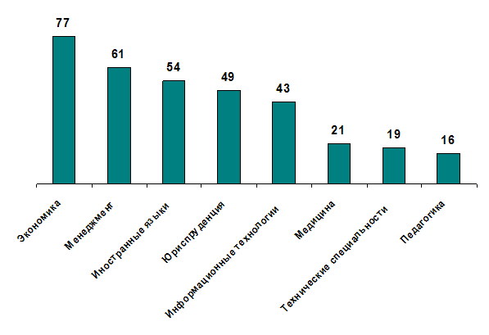

1.10 Ожидания выпускников по заработной плате после окончания ВУЗа

Наибольшее число абитуриентов (43%) по результатам опроса, проведенного в августе 2007 года, рассчитывают на стартовый оклад при устройстве на работу в размере $800-1000. 7% планируют получать до $600, 18% — $600-800, 8% — $1000-1300, 7% — $1300-1500, 17% — более $1500.

Тем не менее, по данным анализа предложений сайтов по поиску работы, сотрудникам без опыта работы и с неполным высшим образованием работодатели предлагают в среднем до $600. С опытом работы до года и желательно с высшим образованием — $600-800. С опытом работы 1-3 года и обязательным наличием высшего образования предлагаются оклады $800-1500. Оклады более $1500 предлагаются людям с высшим образованием и опытом работы 3-6 лет (табл.3) [21].

Табл.3

Предложение заработной платы работодателями в зависимости от опыта работы и образования

|  |  |  |
| --- | --- | --- |
| Стартовый оклад | Опыт работы | Образование |
| До $600 | Не обязателен | Неполное высшее образование |
| $600-800 | До 1 года | Высшее образование желательно |
| $801-1000 | 1-3 года | Высшее образование обязательно |
| $1001-1300 | 1-3 года | Высшее образование обязательно |
| $1301-1500 | 1-3 года | Высшее образование обязательно |
| Более $1500 | 3-6 лет | Высшее образование обязательно |

Выводы:

1) абсолютное большинство студенческой молодежи (более 90% опрошенных) считает, что получение высшего образования в современных социально-экономических условиях необходимо для получения хорошей профессии и достижения определенного успеха в жизни.

2) Считается, что мотивация получения абитуриентами высшего образования является преимущественно внешней — это ориентация на престижность высшего образования и получение квалифицированной специальности, пользующейся спросом на рынке труда. Так же возможность устроить личную жизнь

3)Таким образом, если на первом по значимости месте оказываются факторы, непосредственно связанные с будущим абитуриента (перспективы трудоустройства, подходящая специальность), то на втором - ориентированные на удобство обучения (стоимость, сложность вступительных испытаний, местоположение вуза). Причем главным здесь является стратегическая ориентация абитуриентов и первокурсников не на престижность вуза или на качество образования, а на результат обучения – возможность успешного трудоустройства после окончания вуза. При этом диплом престижного вуза воспринимается как конкурентное преимущество при трудоустройстве.

4) Самым популярным среди абитуриентов ВУЗом Москвы является МГУ им. Ломоносова. Российская экономическая академия им. Г. В. Плеханова – ведущий вуз в подготовке экономистов, Государственный университет управления специализируется на выпуске менеджеров для всех отраслей, МГТУ им. Н.Э.Баумана лидирует в подготовке IT-специалистов, Финансовая академия при Правительстве РФ – «финансистов», МГЮА – юристов.

5) Среди основных источников информации при выборе вуза лидируют Интернет (82%), образовательные выставки (55%), советы знакомых (50%), а также справочные издания (43%).

7)Расходы на оплату услуг системы образования в структуре совокупных расходов семьи среднего класса достигли уровня 3-5%. Это чрезвычайно высокий уровень. И мы имеем достаточно оснований полагать, что если сами расходы на образование в семьях среднего класса и будут в дальнейшем расти небольшими темпами, то их доля в совокупных расходах скорее должна снижаться. Для справки - средняя американская семья тратит сегодня на оплату образовательных услуг всего лишь около 1.5-2% от общего размера своих потребительских расходов.

8) При выборе учебного заведения абитуриенты ориентируются в основном на собственное мнение. Хотя последнее время мнение родителей на выбор ВУЗа играет значительную роль. 9)Традиционный интерес к таким профессиям, как финансист и менеджер, сохраняется. Увеличивается число абитуриентов, интересующихся карьерой в области информационных технологий и творческими профессиями - архитектурой, дизайном.

10) Наибольшее число абитуриентов (43%) рассчитывают на стартовый оклад при устройстве на работу в размере $800-1000. Хотя начальная заработная плата молодых специалистов в основном составляет от $300 до $700. Вместе с тем во всех отраслях, за исключением машиностроения, есть значительная доля предприятий, где средняя зарплата выпускников превышает $700. Больше всего таких предприятий в сфере менеджмента, IТ и телекоммуникаций.

Глава 2. Проектная. Анализ первичной информации

2.1 Разработка концепции маркетингового исследования

1. Проблема: определение мотивации абитуриентов при выборе вуза

2. Цель: выявление причин, факторов, влияющих на выбор абитуриентами вуза, а также анализ желаемых профессий

3. Задачи:

1. Определение процента выпускников, планирующих получать высшее профессиональное образование
2. Выявление причин, по которым абитуриенты хотят получить высшее образование
3. Выяснить, определились ли абитуриенты с выбором вуза, если да – то с каким
4. Выявление и анализ факторов, влияющих на выбор абитуриентами вуза
5. Определение наиболее популярных источников информации, используемых абитуриентами для получения информации о вузе
6. Выявление процента абитуриентов, планирующих поступать на ту или иную форму обучения
7. Установить, имеют ли абитуриенты представление о том, сколько стоит 1 семестр обучения в выбранном ими вузе
8. Определение приоритетов абитуриентов относительно отделения обучения
9. Выявление суммы денег, которую абитуриенты готовы заплатить за обучение в вузе в расчете на 1 семестр
10. Анализ степени влияния различных факторов на принятие решения о выборе вуза абитуриентами
11. Выявление наиболее востребованной области знаний среди абитуриентов
12. Определение ожиданий абитуриентов относительно получаемой заработной платы в течение 1-2 лет после окончания вуза
13. Установление характеристик абитуриентов, планирующих получать высшее образование

4. Объект исследования: рынок образовательных услуг

5. Предмет исследования: характеристики, предпочтения абитуриентов, факторы и причины, влияющие на выбор ими вуза

6. Рабочие гипотезы:

1. 97% учеников старших классов будет поступать в вуз.
2. Наиболее важными причинами получения высшего образования являются: приобретение статуса дипломированного специалиста и знакомство с новыми людьми.
3. 85% абитуриентов определились с вузом. Наиболее популярными среди них в Москве являются: МГУ им.Ломоносова, МГИМО, МАИ; в Зеленограде – МИЭТ.
4. Определяющими факторами при выборе вуза являются: интересная специальность, возможность бесплатного обучения, местонахождение учебного заведения.
5. Информацию о вузах абитуриенты будут узнавать из таких источников, как: справочники для поступающих в вузы, Дни открытых дверей, Интернет.
6. 84% абитуриентов хотели бы поступить только на бюджетное отделение.
7. 80% абитуриентов знают, сколько стоит семестр обучения в выбранном ими вузе.
8. 98% абитуриентов будут пытаться поступить сначала на очное отделение, 15% при неудаче будут поступать на вечернее отделение.
9. 9% абитуриентов готовы заплатить 20-30 тыс. рублей за 1 семестр обучения, 5% - 30-40 тыс. рублей, 20% - 41-45 тыс. рублей, 23% - 40-50 тыс. рублей, 35% - 51-55 тыс. рублей, 8% - более 55 тыс. рублей.
10. Собственное мнение абитуриентов и мнение родителей являются основополагающими при выборе вуза абитуриентами.
11. Наиболее востребованными областями знаний являются: экономика, юриспруденция, менеджмент.
12. 7% - 15-20 тыс. рублей, 18% абитуриентов ожидают зарабатывать 21-25 тыс. рублей в течение 1-2 лет после окончания вуза, 43% - 26-30 тыс. рублей, 8% - 31-40 тыс. рублей, 7% - 41-50 тыс. рублей, 17% - более 55 тыс. рублей[22].

7. Система используемых показателей:

1. Демографические показатели (пол, возраст)
2. Показатели важности различных критериев при выборе вуза
3. Показатели степени влияния различных факторов на принятие решения о выборе вуза
4. Показатели популярности различных областей знаний
5. Проценты

2.2 Обоснование метода сбора данных

При исследовании мотивации абитуриентов г.Зеленограда был выбран такой метод сбора данных, как опрос (анкетирование).

Анкета представляет собой методическое средство для получения первичной социологической и социально-психологической информации, оформляемое в виде набора вопросов, логически связанных с центральной задачей исследования. Анкетные опросы проводятся в целях выяснения биографических данных, мнений, оценок, ценностных ориентаций, установок и т. п. Анкетирование - наиболее гибкий, дешевый и эффективный метод сбора информации.

Письменные опросы имеют ряд достоинств и применяются в следующих случаях:

* для опроса большого количества людей в ограниченное время;
* для работы с удаленными респондентами;
* для задания сложных вопросов, требующих логически - выверенных ответов респондентов;
* для задания малоэтичных и неэтичных вопросов, а также вопросов, требующих расчетов.

Среди достоинств можно также отметить сравнительно низкую себестоимость в расчете на одного респондента и относительно высокую скорость проведения опроса, что в совокупности со всем вышесказанным в условиях ограниченности бюджета и времени является определяющими критериями для выбора именно этого метода сбора данных.

2.3 Разработка рабочего инструментария. Обоснование вопросов

Анкета, разработанная для исследования мотивации абитуриентов, состоит из следующих частей: введение, основная часть и реквизитная часть (паспортичка). Задача введения - кратко и в доступной форме объяснить цель исследования, убедить респондентов принять участие в опросе путем подчеркивания важности их участия в нем, анонимности опроса и заранее выразить благодарность за содействие. Основная часть является самой важной для интервьюера, она раскрывает тему исследования, служит источником для получения всей необходимой от респондента информации для проведения маркетингового исследования и формулировки достоверных итогов проведенного исследования и состоит из 12 вопросов. Информация из раздела «Паспортичка» служит для анализа полученных ответов. Ответы этой части позволяют идентифицировать пол респондента, возраст (класс обучения) и доход в семье в месяц на 1 человека.

В анкете были использованы различные типы вопросов: открытые, закрытые, шкала Лайкерта. Опишем каждый вопрос с точки зрения его типа, цели и способа обработки.

Вопрос 1: Планируете ли Вы получать высшее профессиональное образование после окончания школы? Закрытый вопрос, задается с целью определения намерений абитуриентов в отношении получения высшего образования. Является вводным вопросом, задается для «разминки» респондентов. Предполагается, что большинство опрашиваемых ответят на вопрос утвердительно, поэтому он обрабатывается совместно со вторым вопросом, выявляя причины, по которым абитуриенты хотят получить высшее образование. При отрицательном ответе или ответе «не знаю» респонденту будет предложено назвать альтернативу высшему образованию, то есть то, чем он собирается заниматься после окончания школы. Если такой альтернативой является среднее специальное образование, то отвечать на последующие вопросы анкеты абитуриент будет, исходя из получения не высшего, а среднего специального образования. Если респондент планирует работать после окончания школы, то он автоматически переходит к блоку личные данные.

Вопрос 2: Укажите причины, по которым Вы хотите получить высшее профессиональное образование. Продолжите фразу: «Я хочу получить высшее образование, потому что …». Полузакрытый многовариантный вопрос. Позволяет определить наиболее частые причины желания абитуриентов получить высшее образование. Обрабатывается с первым вопросом, несмотря на утвердительный или отрицательный ответ на него.

Вопрос 3:Вы уже определились с выбором вуза, в который собираетесь поступать? Закрытый, дихотомический вопрос. Задается для того, чтобы при утвердительном ответе узнать в какой вуз респондент собирается поступать, а также определился ли он с этим выбором вообще. При положительном ответе обрабатывается совместно с четвертым вопросом с целью выявления факторов, оказывающих наибольшее влияние при выборе абитуриентом вуза. При отрицательном ответе обрабатывается как с четвертым, так и с пятым вопросом для того, чтобы узнать какие источники респондент будет использовать для получения информации о вузах.

Вопрос 4: Укажите факторы, которые для Вас являются важными при выборе вуза. Полузакрытый многовариантный вопрос. Позволяет выявить те факторы, которые оказываются решающими для респондента при выборе вуза. Обрабатывается совместно с третьим вопросом.

Вопрос 5: Из каких источников Вы будете узнавать информацию об интересующих Вас учебных заведениях? Полузакрытый многовариантный вопрос. Задается с целью определения наиболее популярных среди абитуриентов источников информации о вузах. Обрабатывается с третьим вопросом.

Вопрос 6: На какую форму обучения Вы хотели бы поступить? Закрытый вопрос. Позволяет узнать, какой форме обучения респонденты отдают приоритет и соответственно имеют ли они возможность обучаться платно. Обрабатывается совместно с седьмым вопросом для того, чтобы узнать имеют ли респонденты представление о том, сколько стоит семестр обучения в выбранном ими вузе, и девятым вопросом, чтобы определить какую сумму при платной форме обучения готовы заплатить абитуриенты (их родители).

Вопрос 7: Знаете ли Вы, сколько стоит 1 семестр обучения в выбранном Вами вузе? Закрытый, дихотомический вопрос. Задается для того, чтобы узнать осведомлены ли респонденты о стоимости обучения в выбранном ими вузе. Обрабатывается совместно с шестым и девятым вопросом, чтобы узнать соответствует ли сумма, которую готовы заплатить абитуриенты, стоимости семестра обучения.

Вопрос 8: На какое отделение Вы будете пытаться поступить (расставьте приоритеты)? Если не будете пытаться поступить на это отделение, пропустите его. Закрытый вопрос. Позволяет представить отделения в виде цепочки от наиболее приоритетного к наименее приоритетному. Обрабатывается с третьим вопросом.

Вопрос 9: Какую сумму Вы готовы заплатить за 1 семестр обучения в вузе? Закрытый вопрос. Задается с целью определения суммы оплаты за обучение, являющейся наиболее приемлемой для респондента. Обрабатывается совместно с шестым и седьмым вопросом.

Вопрос 10: На принятие Вами решения о выборе вуза оказывает влияние (шкала Лайкерта). В данном вопросе респонденту предлагается оценить по пятибалльной шкале степень влияния тех или иных факторов на его решение о выборе вуза. Полученные данные позволяют выявить, какие факторы являются наиболее значимыми для респондента, а какие оказывают минимальное влияние на мнение абитуриента. Обрабатывается совместно с третьим вопросом.

Вопрос 11: В какой области знаний Вы хотели бы обучаться? Полузакрытый вопрос. Задается с целью выявления предпочтений респондентов относительно специальности, которую бы они хотели получить в вузе. Обрабатывается с третьим вопросом.

Вопрос 12: Как Вы думаете, какую зарплату (в месяц) Вы будете получать в течение 1-2 лет после окончания выбранного вуза? Закрытый вопрос. Задается с целью определения ожиданий респондентов относительно заработной платы, которую они будут получать после окончания вуза. Обрабатывается совместно с третьим вопросом для того, чтобы узнать какую зарплату планируют получать абитуриенты при выборе того или иного вуза.

Личные данные:

Пол. Закрытый дихотомический вопрос. Задается с целью определения различий в мотивации абитуриентов в зависимости от пола респондентов. Обрабатывается со вторым, четвертым, шестым, десятым, одиннадцатым и двенадцатым вопросами.

Вы обучаетесь в ______ классе. Открытый вопрос. Задается с целью определения возраста опрашиваемых. Обрабатывается совместно с третьим и десятым вопросами.

Каков доход в Вашей семье на 1 человека в месяц? Закрытый вопрос. Задается с целью сравнения дохода семьи, стоимости обучения в вузе и суммы, которую готов заплатить абитуриент за обучение. Обрабатывается с седьмым и девятым вопросами.

Вышеперечисленные вопросы расположены в анкете в соответствии с «туннельным» подходом, т.е. от общего к частному. Такое расположение позволяет получить сначала общую информацию, а затем, двигаясь от вопроса к вопросу, уже более конкретную информацию, необходимую для решения задач исследования.

2.4 Обоснование выборки

Для проведения исследования была использована вероятностная выборка, т.е. все единицы генеральной совокупности имели известный шанс (вероятность) быть включёнными в выборку. При этом данная вероятностная выборка является простой случайной (каждому члену генеральной совокупности должен быть присвоен номер) и стратифицированной (формируется в результате процедуры, состоящей из двух шагов: генеральная совокупность делится на ряд подгрупп (страт) и производится отбор (опрос) элементов (респондентов) случайным образом).

Генеральной совокупностью в нашем исследовании является численность школьников 9 и 11 классов в г.Зеленограде в 2008 году (2272 человек)[23]. Рассчитаем величину выборки с помощью традиционного статистического метода:

n = ,

где N – объём генеральной совокупности

 - дисперсия изучаемого признака

 - заданная предельная ошибка выборки

t – коэффициент доверия

n =  =  =  ≈ 340 (человек)

Таким образом, репрезентативность выборки должна быть достигнута посредством опроса 340 школьников 9 и 11 классов. Однако данная работа является учебной и, следовательно, временные и финансовые ресурсы ограничены, поэтому объем выборки был снижен до 150 респондентов.

2.5 План выборки

Таблица 4

|  |  |  |  |  |
| --- | --- | --- | --- | --- |
| Место опроса | Дата | Время | Количество собранных анкет | Планируемое количество собранных анкет |
| Шк. №638 | 15, 16, 20 апреля | 9:30-11:00 | 20 | 25 |
| Шк. №618 | 20 апреля | 11:00-13:00 | 14 | 10 |
| Шк. №602 | 10 апреля | 10:20-12:00 | 17 | 20 |
| Гимназия 1528 | 18 апреля | 9:30 -10:30 | 10 | 10 |
| Шк. №1912 | 15 апреля | 12.30 – 14:00 | 21 | 20 |
| Шк. №1149 | 16 апреля | 12:20 – 13:00 | 20 | 20 |
| Менделеевская школа №2 | 17 апреля | 10:20 – 12:00 | 23 | 20 |
| Площадь Юности | 15, 18 апреля | 16:30 – 17:30 | 9 | 10 |
| ДК Зеленоград | 15, 18 апреля | 17:30 – 18:30 | 8 | 10 |
| 11 мкрн. | 16 апреля | 18:45 – 19:15 | 4 | 3 |
| 12 мкрн. | 16 апреля | 19:30 – 20:00 | 4 | 2 |
| Итого: 150 анкет | | | | |

2.6 Обработка результатов исследования

В рамках данной курсовой работы было проведено маркетинговое исследование с целью выявления мотивации абитуриентов при выборе высшего учебного заведения. Исследование проводилось с помощью такого рабочего инструментария, как анкета (Приложение 1). На вопросы данной анкеты ответило 150 респондентов. Опрос был проведен в школах номер 638, 618, 602, 1912, 1149, гимназии 1528 города Зеленограда, в Менделеевской средней школе №2, а также на площади Юности, у ДК Зеленоград, в 11 и 12 микрорайонах среди учащихся 9 и 11 классов с 10 по 20 апреля 2009 года. Вся полученная информация была приведена к более сжатому виду с помощью программ Microsoft Excel и Microsoft Access. В результате данного исследования нами были получены описанные ниже результаты.

В проведенном опросе участвовало 150 респондентов, из которых 69 человек (46%) – молодые люди и 81 человек (54%) – девушки, что графически представлено на рисунке 5.

Рис. 5

Распределение респондентов по половому признаку

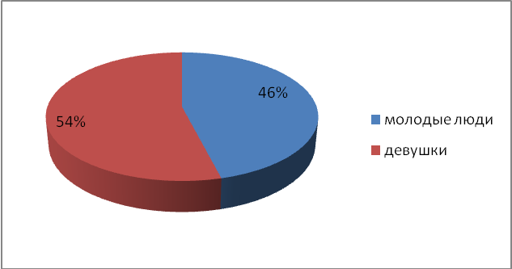

Распределение респондентов по классу обучения выглядит следующим образом (рис.6):

Рис. 6

Распределение респондентов по классу обучения

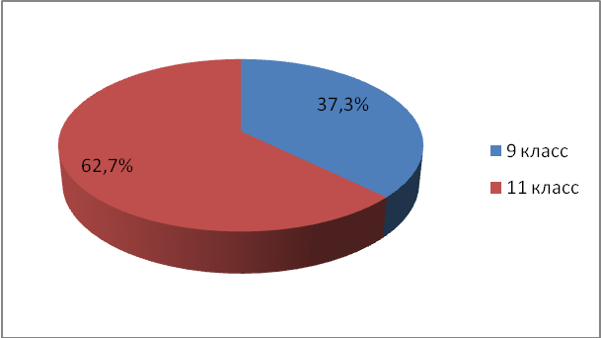

Как видно из диаграммы, учащихся 11 классов было опрошено больше почти на 30%, т.к. предполагалось, что большинство свое решение в отношении ВУЗа уже приняли и потому они смогут дать более четкий ответ что именно повлияло на выбор того или иного учебного заведения.

В настоящее время трудно устроиться на высооплачиваемую работу без наличия диплома о высшем образовании, поэтому практически все школьники планируют поступить в ВУЗ, тем самым хотя бы формально проложить себе дорогу к получению престижной работы. Доказательством этому служат полученные данные исследования: 94,7% опрошенных планируют получать высшее профессиональное образование, 4,7% пока не знают и лишь 0,7% не будут поступать в ВУЗ (рис.7).

Рис.7

Намерения абитуриентов в отношении получения высшего профессионального образования

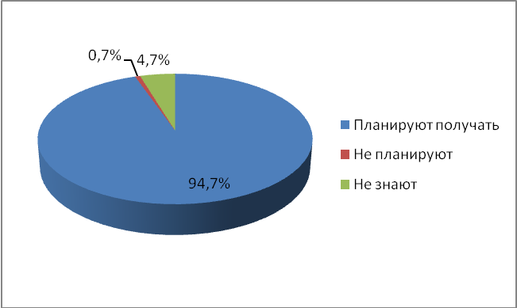

Относительно причин желания получить высшее образование мнения молодых людей и девушек были достаточно однородными (табл. 5).

Табл.5

Дифференциация причин получения высшего образования в зависимости от пола респондентов

|  |  |  |  |
| --- | --- | --- | --- |
| Причины получения высшего профессионального образования | Кол-во респондентов | Молодые люди | Девушки |
| 1. Хочу стать дипломированным специалистом | 55 | 20 | 35 |
| 2. Хочу получить диплом престижного вуза | 24 | 6 | 18 |
| 3. Хочу получить специальность как у родителей | 3 | 3 | 0 |
| 4. Хочу получить больше знаний по специальности, которая меня интересует | 60 | 24 | 36 |
| 5. Возможность познакомиться с людьми и приобрести связи, которые помогут в жизни | 42 | 14 | 28 |
| 6. В жизни высшее образование необходимо | 71 | 35 | 36 |
| 7. Другое | 5 | 4 | 1 |

Представим полученные данные в обобщенном виде на диаграмме (рис. 8).

Рис.8

Дифференциация причин получения высшего профессионального образования

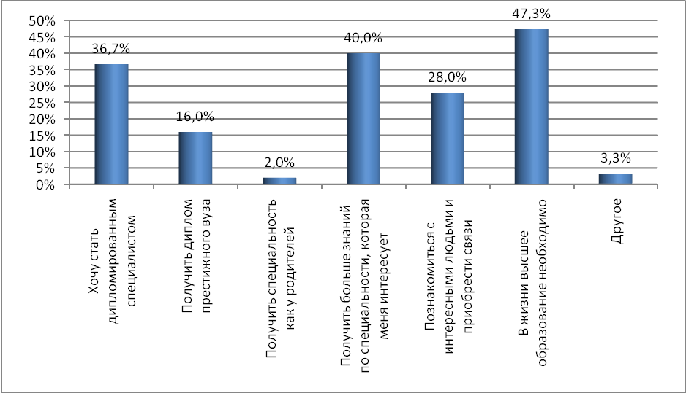

Таким образом, большинство респондентов хотят получить высшее образование, потому что считают, что оно необходимо в жизни (47,3%). 40% хотят получить больше знаний по специальности, которая их интересует, 36,7% хотят стать дипломированными специалистами. 3,3% назвали другие причины, среди которых:

* повысить свой социальный статус;
* работать в высокооплачиваемой фирме;
* получить отсрочку от армии;
* получать стипендию;
* получить хорошую работу после окончания ВУЗа.

Рассмотрим вопрос, касающийся критериев выбора абитуриентами ВУЗа. Представим данные в виде таблицы с целью анализа дифференциации ответов в зависимости от пола опрашиваемых (табл. 6).

Табл. 6

Дифференциация критериев выбора абитуриентами ВУЗа в зависимости от пола респондентов

|  |  |  |  |
| --- | --- | --- | --- |
| Критерии выбор ВУЗа | Кол-во респондентов | Молодые люди | Девушки |
| 1. Интересная специальность | 120 | 52 | 68 |
| 2. Высокая квалификация преподавателей | 52 | 21 | 31 |
| 3. Возможность бесплатного обучения | 75 | 32 | 43 |
| 4. Местонахождение ВУЗа | 61 | 23 | 38 |
| 5. Мнение о ВУЗе моих друзей | 14 | 7 | 7 |
| 6. Друзья учатся в этом ВУЗе | 13 | 8 | 5 |
| 7. Родители учились в этом ВУЗе | 4 | 4 | 0 |
| 8. Есть военная кафедра | 20 | 20 | 0 |
| 9. У ВУЗа хорошая техническая база | 25 | 19 | 6 |
| 10. Возможность дополнительно обучаться за границей и получить сразу 2 диплома | 36 | 14 | 22 |
| 11. Изучение более 1 иностранного языка | 36 | 9 | 27 |
| 12. ВУЗ государственный | 65 | 26 | 39 |
| 13. Предоставление общежития | 17 | 7 | 10 |
| 14. Другое | 2 | 1 | 1 |

Как и в вопросе относительно причин получения высшего образования, так и в вопросе о критериях выбора ВУЗа мнение молодых людей и девушек было достаточно однородным. Однако важно отметить, что 27 девушек одним из немаловажных критериев отметили изучение более 1 иностранного языка, в то время как молодые люди отметили другой критерий: наличие хорошей технической базы у ВУЗа (19 человек) и, конечно же, наличие военной кафедры (20 человек). Представим обобщенные данные в виде диаграммы (рис. 9).

Рис.9

Дифференциация критериев выбора абитуриентами ВУЗа

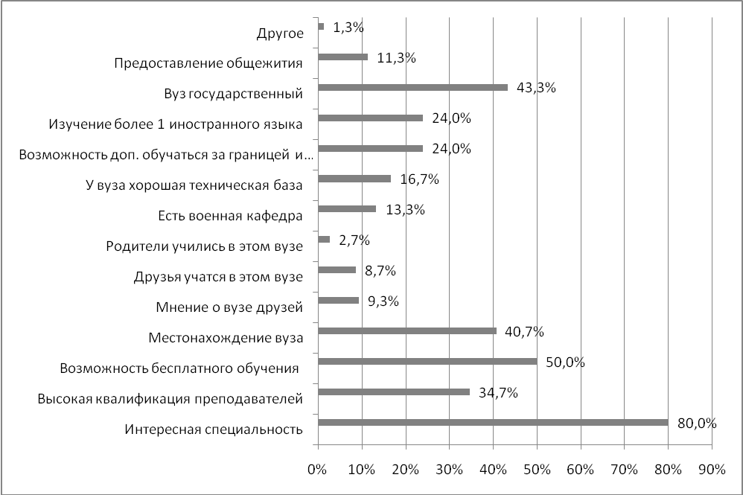

80% респондентов важнейшим критерием назвали наличие интересной им специальности в ВУЗе, далее идет возможность бесплатного обучения (50%) и наличие у ВУЗа аккредитации (43,3%). Немаловажным критерием было названо также местонахождение ВУЗа (40,7%). Как выяснилось, абитуриенты отдают предпочтение объективным критериям (специальность, местонахождение, аккредитация, бесплатное обучение, квалификация преподавателей), нежели субъективным (мнение друзей – 9,3%, родители учились в этом ВУЗе – 2,7%, друзья учатся в этом ВУЗе – 8,7%).

Среди 150 опрошенных 56 человек – учащиеся 9 класса и 94 человека – 11 класса. Только 39,3% девятиклассников и 69,1% одиннадцатиклассников определились с выбором ВУЗа (рис. 10).

Рис.10

Процент респондентов, определившихся с выбором ВУЗа

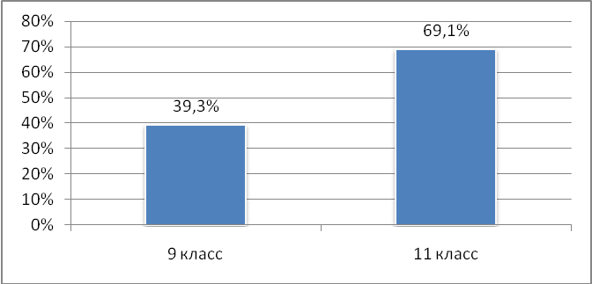

Рассмотрим какие же ВУЗы выбрали респонденты (рис. 11).

Таким образом, наибольшее количество респондентов 28,7% планируют поступать в Московский институт электронной техники (МГИЭТ). Такой результат был достаточно предсказуем: МИЭТ соответствует всем критериям, которые были отмечены респондентами (местонахождение, наличие аккредитации, возможность бесплатного обучения).

Рис.11

Рейтинг ВУЗов, в которые планируют поступать респонденты

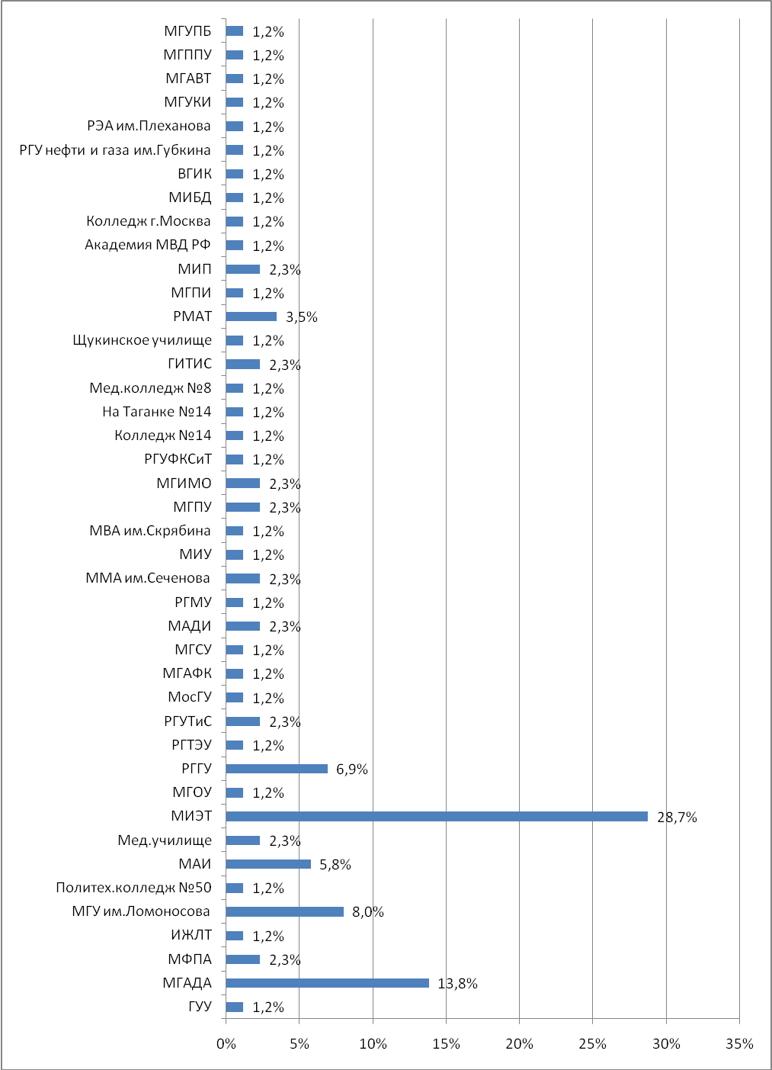

Данные характеристики вместе с наличием в МИЭТе технических специальностей, факультета дизайна и иностранных языков определяет его лидирующую позицию среди абитуриентов. 13,8% абитуриентов планирует поступать в Московскую государственную академию делового администрирования. МГАДА также отвечает критериям удобного местонахождения, возможности бесплатного обучения, высокой квалификации преподавателей, наличия аккредитации. Среди московских ВУЗов 8% респондентов сделали выбор в пользу МГУ им.Ломоносова и 6,9% - в пользу РГГУ. Были названы также следующие ВУЗы: МАИ, МГИМО, РМАТ, ГИТИС. 8,3% учащихся 9 классов остановили свой выбор не на высших учебных заведениях, а на колледжах как г.Зеленограда, так и г.Москвы.

Для правильного выбора учебного заведения абитуриентам необходимо получать максимально полную, качественную и достоверную информацию об интересующих ВУЗах. Источников информации в настоящее время достаточное количество, рассмотрим в связи с этим какие же из них, наиболее популярны среди абитуриентов (рис.12).

Рис.12

Популярность источников информации, из которых абитуриенты узнают об интересующих ВУЗах

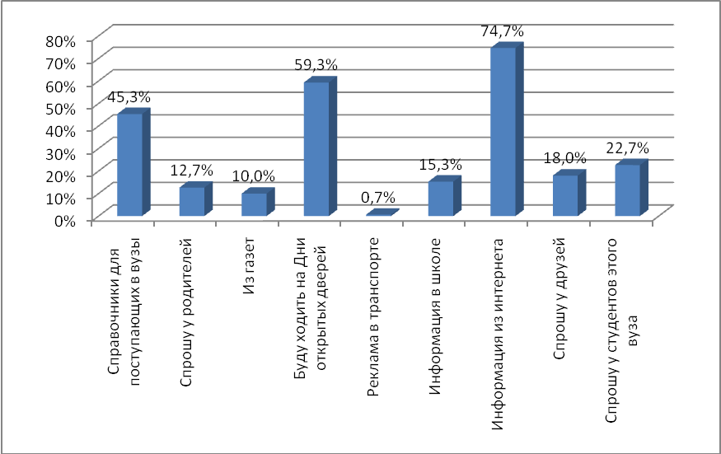

Наиболее популярным источником оказался Интернет, ему отдали предпочтение 74,7% респондентов, что явилось результатом все большего проникновения всемирной сети в России. 59,3% абитуриентов планируют узнавать информацию об интересующих ВУЗах посредством посещения Дней открытых дверей, что позволит получить эту информацию уже непосредственно от студентов и преподавателей ВУЗа. 45,3% отдали свое предпочтение справочникам для поступающих в ВУЗы. Наименее популярными источниками информации стала реклама в транспорте (0,7%) и газеты (10%). Таким образом, ВУЗам для привлечения абитуриентов следует больше обращать внимание на качество информации, содержащейся в Интернете, справочниках для поступающих, а также на организацию Дней открытых дверей, чтобы будущие студенты смогли получить самую полную информацию о ВУЗе, в который пришли.

Обратимся теперь к форме обучения, на которую бы хотели поступить респонденты (рис. 13).

Рис.13

Распределение мнений респондентов относительно формы обучения в ВУЗе

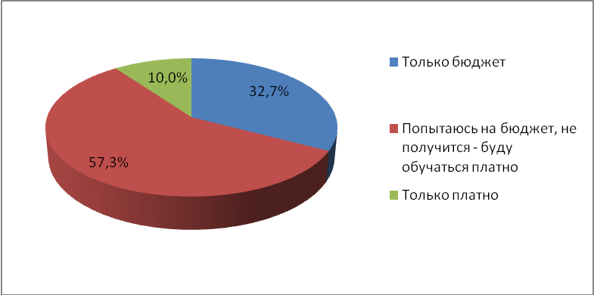

Исключительно бюджетную форму обучения выбрали для себя 32,7%. Данный факт может объясняться, как нежеланием оплачивать обучение, так и невозможностью это делать в силу низкого дохода семьи (у 22% респондентов доход в семье на 1 человека менее 10 тысяч рублей). 57,3% попытаются поступить на бюджет, но если не получится, будут обучаться платно. Это связано с тем, что абитуриент может не набрать необходимый проходной балл на экзаменах и ему придется согласиться на платную форму обучения, тем более количество бюджетных мест с каждым годом имеет тенденцию к уменьшению. Только платно согласны обучаться 10% респондентов, из них более половины имеют доход в семье более 30 тысяч рублей, что позволяет им даже не пробовать свои силы в поступлении на бюджетную форму.

Распределение мнений респондентов относительно желаемого отделения обучения выглядит следующим образом (рис. 14):

Рис.14

Распределение мнений респондентов относительно желаемого отделения обучения

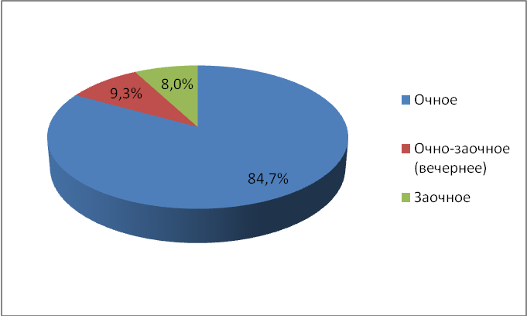

Подавляющее большинство респондентов (84,7%) планируют обучаться на очном отделении, т.к. именно дневная форма позволяет получить наиболее полное и качественное образование. 9,3% выбрали очно-заочную (вечернюю) форму и 8% заочную.

Рассмотрим теперь какую сумму готовы заплатить абитуриенты (их родители) за обучение в ВУЗе (рис.15).

Рис.15

Размер оплаты за обучение в семестр

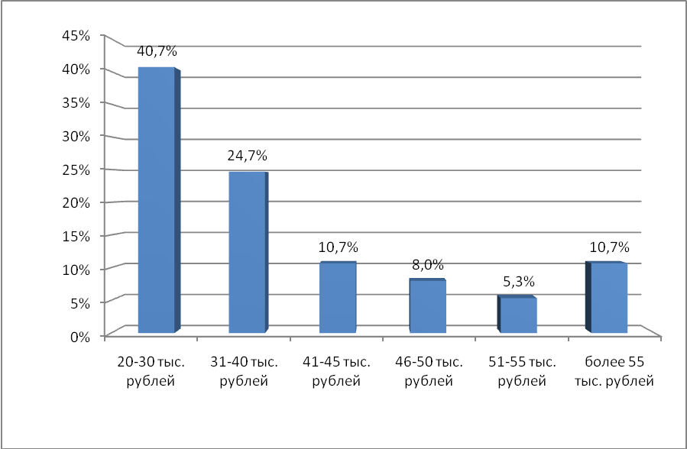

40,7% респондентов сказали, что готовы заплатить 20-30 тысяч рублей в семестр за обучение, т.е. самую минимальную сумму. Важно отметить, что во всех ВУЗах с каждым годом идет повышение стоимости обучения и 20-30 тысяч не хватит для оплаты. Потому большинство абитуриентов и рассчитывают поступить на бюджетную форму в связи с невозможностью оплаты обучения. 24,7% респондентов готовы заплатить 31-40 тысяч рублей, что является средней стоимостью оплаты семестра обучения, по крайней мере, в зеленоградских ВУЗах. Максимальную сумму, представленную в анкете, т.е. более 55 тысяч рублей могут заплатить 10,7% респондентов, что объясняется достаточно высоким доходом в их семье.

На рисунке 16 представлена диаграмма, иллюстрирующая какой процент респондентов осведомлены о стоимости обучения в выбранном ими ВУЗе.

Рис.16

Осведомленность респондентов о стоимости обучения в выбранном ими ВУЗе

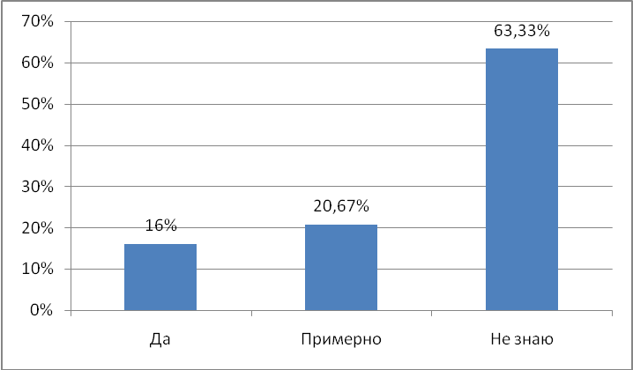

Не знают о стоимости обучения в ВУЗе 63,33%, 66,7% которых составляют девятиклассники и 22% планируют поступать на бюджетную форму.

Таблица 7 наглядно демонстрирует, каковы максимальные и минимальные названные суммы стоимости обучения и по ним вычислена средняя сумма.

Табл.7

Стоимость обучения в ВУЗе

|  |  |  |
| --- | --- | --- |
|  | Знают точную стоимость обучения | Примерно знают стоимость обучения |
| Минимальная сумма | 30 тыс. руб. (МИУ, МФПА) | 25 тыс. руб. (Московский мед.колледж, МИЭТ) |
| Максимальная сумма | 120 тыс. руб. (МГИМО, МГУ им.Ломоносова) | 70 тыс. руб. (МГИМО) |
| Средняя сумма | 56 тыс. 375 руб. | 38 тыс. 964 руб. |

Таким образом, средняя стоимость обучения по результатам опроса среди тех, кто точно знает сумму, составила 56 тысяч 375 рублей и среди тех, кто примерно знает 38 тысяч 964 рубля. Конечно, вторая цифра занижена из-за того, что многие из респондентов назвали сумму в 25 тысяч, хотя действительная стоимость обучения в ВУЗах начинается с 30 тысяч рублей).

Для анализа степени влияния различных факторов на принятие решения абитуриентами о выборе ВУЗа, обратимся к следующей таблице (табл. 8).

Табл.8

Степень влияния различных факторов на принятие решения о выборе ВУЗа

|  |  |  |  |  |  |
| --- | --- | --- | --- | --- | --- |
| Фактор | Значительно влияет | Скорее влияет | Затрудняюсь ответить | Скорее не влияет | Абсолютно не влияет |
| Мнение моих друзей | 6,7% | 17,3% | 23,3% | 28% | 24,7% |
| Мое собственное решение | 73,3% | 14% | 2,7% | 1,3% | 8,7% |
| Мнение родителей | 23,3% | 35,3% | 22% | 11,3% | 8% |
| Мнение других родственников | 6,7% | 13,3% | 18,7% | 24,7% | 36,7% |
| Мнение студентов ВУЗА | 7,3% | 26,7% | 22% | 18% | 26% |
| Информация из интернета | 6,7% | 29,3% | 28% | 15,3% | 20,7% |
| Информация из газет | 6,7% | 12,7% | 22% | 17,3% | 41,3% |
| Информация из справочников | 5,3% | 28% | 22% | 16% | 28,7% |

Обработаем данный шкальный вопрос методом расчета традиционных статистических показателей: среднее значение, среднеквадратическое отклонение и коэффициент вариации. Результаты приведены в таблице 9.

Табл.9

Факторы, оказывающие влияние на принятие абитуриентами решения о выборе ВУЗа

|  |  |  |  |
| --- | --- | --- | --- |
| Фактор | Среднее значение | СКО | Коэффициент вариации |
| Мнение моих друзей | 3,47 | 0,086 | 0,029 |
| Мое собственное решение | 1,58 | 0,366 | 0,122 |
| Мнение родителей | 3,39 | 0,268 | 0,089 |
| Мнение других родственников | 3,71 | 0,288 | 0,096 |
| Мнение студентов ВУЗА | 3,286 | 0,263 | 0,088 |
| Информация из интернета | 3,14 | 0,264 | 0,088 |
| Информация из газет | 3,74 | 0,291 | 0,097 |
| Информация из справочников | 3,35 | 0,266 | 0,089 |

По результатам проведенного исследования и расчетов статистических показателей были получены следующие выводы:

- мнение друзей скорее не влияет на принимаемое решение. Причем мнение респондентов по этому вопросу оказалось максимально однородным (КВ-0,029)

- респонденты полагаются по большей части только на свое собственное мнение (73,3%). Среднее значение – 1,58, а вот мнение было достаточно неоднородным КВ=0,122.

- мнение родителей скорее влияет на абитуриентов (35,3%), чем нет (КВ=0,089).

- мнение других родственников абсолютно не влияет на принимаемое решение (36,7%), хотя мнение респондентов было достаточно разрозненным (КВ=0,096).

- мнение респондентов относительно степени влияния мнения студентов данного ВУЗа разделились: 26,7% сказали, что оно скорее влияет и 26% - что абсолютно не влияет (КВ=0,088).

- относительно степени влияния информации из интернета мнения респондентов также разделились: 29,3% сказали, что она скорее влияет и 28% - затруднились ответить.

- как показало исследование, информация из газет абсолютно не влияет на принимаемое абитуриентами решение (41,3%), хотя мнение было достаточно разрозненным (КВ=0,097).

- информация из справочников, по мнению респондентов, скорее влияет на их решение (28%).

Рассмотрим теперь, какие области знаний выбрали респонденты (рис. 17).

Четверть респондентов выбрали такую область знаний, как менеджмент (25,3%). Далее следует экономика – 17,3% и юриспруденция – 14%. Вот уже на протяжении нескольких лет данные области выбирает большинство абитуриентов, считая их наиболее прибыльными, престижными и востребованными. Даже призывы в СМИ, что в настоящее время производство остро нуждается в специалистах технических областей, строителях, малярах и т.п. не оказывает влияния на абитуриентов. Скорее всего, это связано с тем, что респонденты считают эти специальности низкооплачиваемыми. Потому они все еще делают свой выбор в пользу экономики, менеджмента и юриспруденции.

образование услуга рынок мотивация

Рис.17

Рейтинг областей знаний, выбранных респондентами

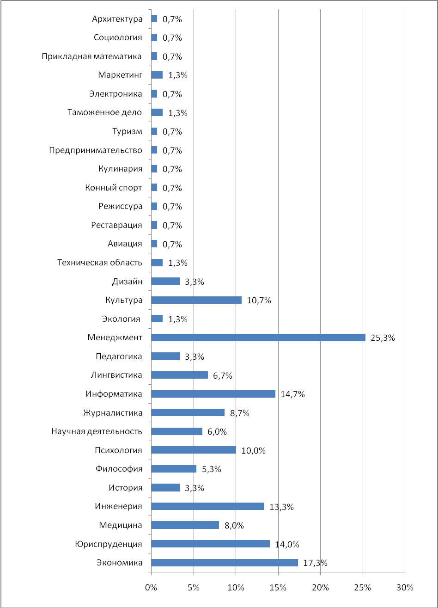

Однако 14,7% и 13,3% респондентов хотят получать знания в области информатики и инженерии соответственно, что является положительной тенденцией на сегодняшний момент, т.к. именно в этих областях чувствуется недостаток квалифицированных кадров.

Эти данные подтверждают полученную информацию о выбранных ВУЗах: МИЭТ и МГАДА как раз имеют все перечисленные специальности.

Относительно ожиданий по заработной плате в течение 1-2 лет после окончания ВУЗа мнения респондентов распределились следующим образом (рис. 18).

Рис.18

Ожидания респондентов относительно заработной платы

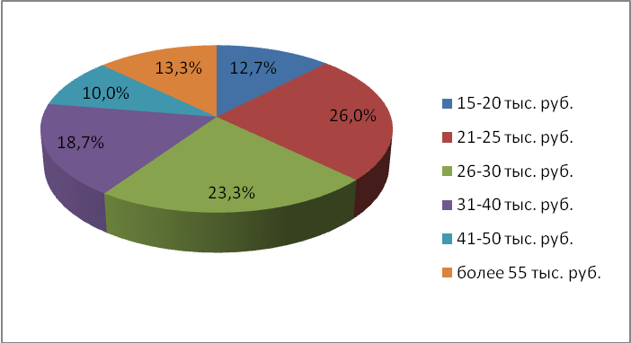

Из этой диаграммы видно, что мнение респондентов достаточно неоднородно. 26% ожидают получать 21-25 тысяч рублей после окончания ВУЗа, что вполне соответствует действительности, т.к. работодатели не готовы платить высокую заработную плату выпускникам, тем более, если они не имеют опыта работы. 23,3% ожидают зарабатывать 26-30 тысяч рублей и, как ни странно, 13,3% респондентов отметили сумму в более 55 тысяч рублей, что скорее всего является достаточно завышенной суммой для выпускника.

2.7 Сравнительный анализ гипотез и данных, полученных в результате исследования

Проведенный анализ собранной первичной информации позволил выявить основные тенденции, характеризующие различные факторы мотивации абитуриентов при выборе ВУЗа. Все они приведены в таблице 10 в сравнении с поставленными гипотезами.

Табл.10

Сравнительный анализ гипотез и полученных данных

|  |  |  |
| --- | --- | --- |
| Гипотезы | Полученные данные | Вывод |
| 1. 97% учеников старших классов будет поступать в вуз | 94,7% респондентов планируют поступать в ВУЗ | Гипотеза частично подтвердилась |
| 1. Наиболее важными причинами получения высшего образования являются: приобретение статуса дипломированного специалиста и знакомство с новыми людьми. | Наиболее важные причины: мнение респондентов, что в жизни высшее образование необходимо и желание получить больше знаний по специальности, которая их интересует | Гипотеза не подтвердилась |
| 1. 85% абитуриентов определились с вузом. Наиболее популярными среди них в Москве являются: МГУ им.Ломоносова, МГИМО, МАИ; в Зеленограде – МИЭТ | Наиболее популярные ВУЗы в Москве: МГУ им.Ломоносова, РГГУ, МАИ. В Зеленограде - МИЭТ | Гипотеза подтвердилась |
| 1. Определяющими факторами при выборе вуза являются: интересная специальность, возможность бесплатного обучения, местонахождение учебного заведения. | Определяющие факторы: интересная специальность, возможность бесплатного обучения, наличие аккредитации | Гипотеза подтвердилась частично. |
| 1. Информацию о вузах абитуриенты будут узнавать из таких источников, как: справочники для поступающих в вузы, Дни открытых дверей, Интернет | Наиболее популярные источники информации: Интернет, справочники для поступающих в ВУЗы, Дни открытых дверей | Гипотеза подтвердилась |
| 1. 84% абитуриентов хотели бы поступить только на бюджетное отделение | Только на бюджетное отделение будут поступать 32,7% респондентов | Гипотеза не подтвердилась |
| 1. 80% абитуриентов знают, сколько стоит семестр обучения в выбранном ими вузе | 16% респондентов знают сколько семестр обучения в выбранном ими ВУЗе | Гипотеза не подтвердилась |
| 1. 98% абитуриентов будут пытаться поступить сначала на очное отделение, 15% при неудаче будут поступать на вечернее отделение | 84,7% респондентов будут поступать на очное отделение и 9,3% на вечернее | Гипотеза не подтвердилась |
| 1. 9% абитуриентов готовы заплатить 20-30 тыс. рублей за 1 семестр обучения, 5% - 30-40 тыс. рублей, 20% - 41-45 тыс. рублей, 23% - 40-50 тыс. рублей, 35% - 51-55 тыс. рублей, 8% - более 55 тыс. рублей. | 40,7% - 20-30 тыс. руб.  24,7% - 31-40 тыс. руб.  10,7% - 41-45 тыс. руб.  8% - 46-50 тыс. руб.  5,3% - 51-55 тыс. руб.  10,7% - более 55 тыс. руб. | Гипотеза не подтвердилась. |
| 1. Собственное мнение абитуриентов и мнение родителей являются основополагающими при выборе вуза абитуриентами. | Основополагающими при выборе ВУЗа абитуриентами является собственное решение и мнение родителей | Гипотеза подтвердилась |
| 1. Наиболее востребованными областями знаний являются: экономика, юриспруденция, менеджмент | Наиболее востребованные области знаний: менеджмент, экономика, информатика, юриспруденция | Гипотеза частично подтвердилась |
| 1. 7% - 15-20 тыс. рублей, 18% абитуриентов ожидают зарабатывать 21-25 тыс. рублей в течение 1-2 лет после окончания вуза, 43% - 26-30 тыс. рублей, 8% - 31-40 тыс. рублей, 7% - 41-50 тыс. рублей, 17% - более 55 тыс. рублей | 12,7% респондентов ожидают получать – 15-20 тыс. руб.  26%– 21-25 тыс. руб.  23,3% - 26-30 тыс. руб.  18,7% - 31-40 тыс. руб.  10% - 41-50 тыс. руб.  13,3% - более 55 тыс. руб. | Гипотеза не подтвердилась |

Заключение

В ходе написания данной курсовой работы было проведено маркетинговое исследование рынка образовательных услуг с целью определения мотивации абитуриентов при выборе высшего учебного заведения. В первой главе приводится анализ вторичной информации по данному рынку. Для сбора первичной информации респондентам (учащимся 9-11 классов школ г.Зеленограда) было предложено ответить на вопросы анкеты. После чего вся полученные данные приводилась к более сжатому виду и анализировалась во второй главе. В результате по итогам данного исследования были сделаны следующие выводы:

* Существует очень высокий спрос на высшее образование: 94,7% опрашиваемых планирует поступать в высшие учебные заведения;
* Главной причиной получения высшего образования респонденты считают его необходимость в жизни;
* Важнейшими критериями при выборе ВУЗа были названы: интересная специальность, возможность бесплатного обучения, наличие государственной аккредитации у Вуза;
* Интернет, справочники для поступающих в ВУЗы, Дни открытых дверей – наиболее популярные источники информации для абитуриентов, на качество и полноту информации в которых учебным заведениям стоит обратить более пристальное внимание с целью обеспечения максимальной осведомленности абитуриентов;
* В связи с уменьшением количества бюджетных мест и некоторым увеличением доходов семей 57,3% респондентов при неудачном поступлении на бюджетное отделение, будут обучаться платно;
* Большинство респондентов выбрали для поступления МИЭТ и МГАДА, что отвечает критериям наличия интересной специальности, государственной аккредитации, возможности бесплатного обучения;
* При выборе ВУЗа абитуриенты в большинстве своем опираются на собственное решение и мнение родителей;
* 40,7% респондентов готовы заплатить лишь 20-30 тысяч рублей за семестр обучения в ВУЗе, что достаточно мало, учитывая, что стоимость обучения в ВУЗах г.Зеленограда в среднем 35 тысяч рублей;
* Большинство респондентов хотели бы обучаться в таких областях знаний, как менеджмент, экономика, информатика, юриспруденция, несмотря на то, что в настоящее время наблюдается избыток в данных специалистах.

Таким образом, данная работа наглядно иллюстрирует текущее состояние информационного обеспечения абитуриентов, критерии выбора учебного заведения, определяет степень влияния различных факторов на выпускников школ и многие другие показатели, рассмотренные в данном исследовании.

Результаты, полученные в ходе проведения данного исследования, можно использовать для более детального исследования, направленного на изучение мотивации абитуриентов как в рамках Зеленоградского административного округа в целом и каждого района в частности, так и близлежащих поселков.

Список литературы

1. Черчилль. Г.А. Маркетинговые исследования. - СПб.: Питер, 2002. - 752 с.
2. Игрунова О.М. «Методика и практика проведения маркетинговых исследований различных рынков товаров и услуг». Ч. 1. М.: МГИДА, 2007. - 110 с.
3. Курс лекций «Маркетинговые исследования», Игрунова О.М.
4. http://www.faito.ru/archnews/1200175649,1208640553
5. <http://www.zelao.ru/ru/shownews/27/3735/>
6. http://www.7ya.ru/pub/article.aspx?id=5639

<http://sociocom.ru/2008/06/10/vyisshee-obrazovanie-vazhnost-i-vozmozhnosti>

http://www.ed.vseved.ru/school/education-article.php3

http://www.reitor.ru

<http://www.marketologi.ru/lib/berezin/edulight.html>

http://www.erudir.ru/ru/statinfo/listinfo/16209/

1. http://www.7ya.ru/pub/article.aspx?id=5639
2. http://eurekanet.ru
3. По материалам компании Begin Group www.begin.ru
4. http://sociocom.ru/2008/06/10/vyisshee-obrazovanie-vazhnost-i-vozmozhnosti/
5. http://journal.vscc.ac.ru/php/jou/36/art36_12.php
6. Ugsha.edu.mhost.ru/DOC/centr_kachestva/analiz_abiturient.pdf
7. http://www.ed.vseved.ru/school/education-article.php3
8. http://www.7ya.ru/pub/article.aspx?id=5639
9. http://journal.vscc.ac.ru/php/jou/36/art36_12.php
10. www.ubo.ru/analysis/?cat=146&pub=1884
11. http://www.7ya.ru/pub/article.aspx?id=5639
12. Begin Group www.begin.ru
13. http://reitor.ru; http://www.portal-slovo.ru/rus/news/4325/$print/
14. http://news.mail.ru/society/1338607/
15. http://www.marketologi.ru/lib/berezin/edulight.html
16. www.erudir.ru/ru/statinfo/listinfo/16209/
17. old.7ya.ru/pub/article.aspx?id=5639
18. www.begin.ru
19. bcnvk.ru/about/news/detail.php?ID=13852
20. http://www.reitor.ru от 11 декабря 2006
21. http://www.school660.ru/php/content.php?id=65
22. http://www.faito.ru/archnews/1200175649,1208640553
23. http://www.zelao.ru/ru/shownews/27/3735/